Na co se můžeme těšit

Měsíce
Leden je měsíc plný ledu,
Únor zavolá skřivánka,
Březen dá první lžičku medu,
V dubnu se čistí studánka,
Květen se říká podle kvítí,
Červen si na svět sluncem svítí.
Červenec po jahodách voní,
Srpen si bleskem zakřeše,
V září se sejdem pod jabloní,
V říjnu déšť plesá po střeše,
Listopad svléká stromů šaty,
V prosinci zajdou hvězdy zlatý.
Dvanáct je měsíců a každý z nich
Jinou čepici nosí,
Zima nám do dlaní nasype sníh,
V létě běháme bosi.

Měsíční náměty ŠD - 2020-2021

Září: Poznáváme se
Cíl: Děti dovedou navázat a dále rozvíjet přátelské vztahy, spoluvytváří pravidla soužití ve ŠD, chápou význam a výhody jejich dodržování. Orientují se v prostorách školy.
Podtémata:
- Navzájem se poznáváme
- Tvoříme pravidla pro vzájemnou pohodu
- Bezpečná cesta do školy
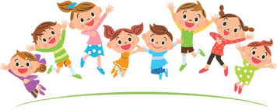
- Putování po škole a jejím okolí

Slušné chování
Jestli se chceš slušně chovat,
musíš za vše poděkovat.
Když chceš něco nutně mít,
musíš o to poprosit.

Dobré ráno, dobrý den,
bez rozdílů říkej všem.
Při kašli i při zívání,
si svá ústa zakryj dlaní.

Na čistotu vždycky dbej,
před jídlem se umývej.
Každý den si čisti zuby,
nenadávej, nebuď hrubý.

Rozdělit se neváhej,
druhým lidem pomáhej.
Jazyk nikdy nevyplazuj,
věci na zem nepohazuj.

Říjen: Chutě a barvy podzimu
Cíl: Děti chápou změn v přírodě v širších souvislostech, aktivně prožívají krásu a možnosti, které podzim nabízí. Uvědomují si význam prací a činností spojených s podzimem.
Podtémata:
- Chutě a barvy podzimu
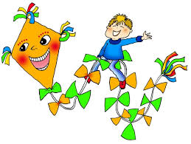
- Co nám škodí, co nám prospívá
- Zvířata a ptáci na podzim
- Podzim a lidé

Dýň a dýně
Stalo se to v Podivíně:
k dýňovi se pěkná dýně
jednou v máji přikulila
a hned z toho svatba byla.

Měli dvacet dýňátek,
pět jich spalo u vrátek.
čtrnáct jich leželo líně
na zahrádce v mokré hlíně.
A dvacátý dyn dyn dyn
vyšlápl si na Petřín.

Listopad: Když padá listí
Cíl: Děti poznávají jedinečnost každého člověka i svou. Váží si snahy a výsledku lidské práce, činnosti své i druhých a uvědomují si, že každá práce má svou důležitost a význam.
Podtémata:
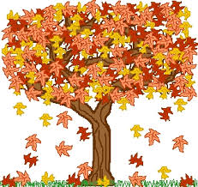
- Lidé a jejich profese
- Moje role v rodině, škole, družině
- Přesnost je zdvořilost králů
- Bude zima, bude mráz

Podzimní usínání
Zas už je tu podzim, děti.
Listí ze stromů dolů letí,
vítr si s nimi pohrává,
pavučinou zamává.

Den se krátí, noc se dlouží,
všude kolem plno louží.
Občas svítí sluníčko,
už jen skromně, maličko.

Příroda se k spánku chystá,
všude kolem je dost místa.
My teď taky půjdem spát
zítra si zas budem hrát.

Prosinec: Kouzelné Vánoce
Cíl: Děti znají a aktivně prožívají zvyky a tradice Vánoc, uvědomují si radost z dávání a přijímání dárků. Prožívají emoce, napětí a radost.
Podtémata:
- Čas adventní, Vánoce
- Komu uděláme čím radost
- Vánoce s poezií, próze, hudbě
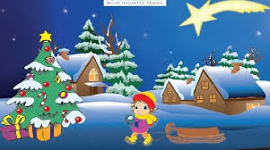
- Vánoce u nás doma

Vánoční cukroví
Co to tu, babičko, co to tu voní?
Perníčky, rohlíčky, tak jako vloni.
Slepujeme kolečka čokoládou,
mažeme hvězdičky marmeládou.

Pečeme linecké, vanilkové,
rádi máme i kokosové.
Pomáhám s pečením
a také s vařením.

Vánoce přichází,
zvonečkem zazvoním.

Leden: Rokem skokem
Cíl: Rozvíjíme vztah k živé přírodě, vnímáme změny v přírodě a porovnáváme je se změnami v ostatních ročních obdobích. Orientace v čase.
Podtémata:
- Příroda v zimě
- Zimní sporty
- Poradím si v každé situaci
- Co dělám celý den a celý rok

Sněží
Sněží, sněží,
na špičky věží.
Na auta, na domy,
na růže, na stromy.
Na pole, na louky,
na čepice, klobouky.

Únor: Masopust
Cíl: Dítě si uvědomuje význam domova v širší souvislosti (rodina, škola, město, stát) a cítí potřebu někam patřit. Poznává hlavní zásady zdravého životního stylu, pečuje o své zdraví, chápe význam slova prevence, prohlubuje si poznatky o lidském těle.
Podtémata:
- Moje rodina, můj domov
- Svoji obec dobře znám
- Masopust
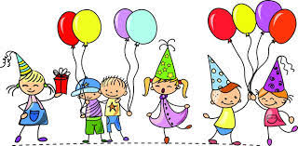
- Vyrábíme si masky

Básnička o únoru
V únoru, v únoru
Jezdím dolů, nahoru.
Kopeček mi stačí
k jízdě na pekáči.

V únoru, v únoru
otevřeme závoru,
jaro čeká za vraty
s růžovými poupaty.

Březen: Vítáme jaro
Cíl: Prohlubujeme poznatky o jarní přírodě (stromy, ptáci, zvířata, květiny), jak je chránit. Vytváříme pozitivní vztah ke knihám. Rozlišujeme čas k odpočinku a práci.
Podtémata:
- Příroda se probouzí
- Máme rádi zvířátka
- Svátky jara a Velikonoce
- Moje knížka

Básnička březen
Když se březen vydaří,
je to krásné předjaří.
Když se projdeš trochu venku,
hned narazíš na sněženku.

Ptáčci si už zpívají,
příchod jara vítají.
Už aby tu jaro bylo,
sluníčko nás potěšilo.

Duben: Co mi řekl semafor
Cíl: Žáci znají základní dopravní značky a pravidla potřebná pro bezpečnost v běžném životě, učí se správným a pohotovým reakcím v zátěžových situacích (důležitá telefonní čísla, úraz, požár, dopravní nehoda). Poznávají jak přírodu chránit a podle možností se o to snaží. Uvědomují si význam a postatu tolerance, empatie, vzájemné úcty.

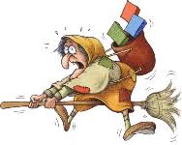
Podtémata:
- Jsem chodec a cyklista
- Co nás může ohrozit
- Den bez úrazu
- Den Země

Duben
Duben má rád legraci,
stále mění počasí.
Chvíli svítí sluníčko,
hned zas prší maličko.
Dokonce i padá sníh,
tenhle duben má rád smích.

Květen: Sportujeme, závodíme pro radost
Cíl: Posilujeme citovou vazbu k rodině. Děti se učí vyjadřovat pocity, vztahy, nestydí se za projevy něžnosti. Uvědomují si zodpovědnost za své zdraví, ví co dělat v případě úrazů. Děti se učí respektovat a dodržovat pravidla her, soutěží a pohybových aktivit, vytváří si smysl pro čestné jednání ve hře i v životě, vztah k pohybu a sportování. Uvědomují si význam a podstatu tolerance, empatie, vzájemné úcty.
Podtémata:
- Slavíme s maminkou
- Dál, výš, rychleji
- Chci být fit
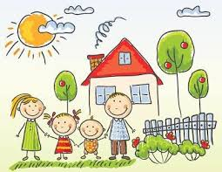
- Nejsme všichni stejní

Barevný květen
Až máj svými dotyky obarví kvítí,
vítr počeše stromy, co dotkly se hvězd
as něžností mámy pak slunce, co svítí,
vysuší blátivou nahotu cest.

Na zápraží slavík rozkošně zpívá,
on zná všechny písně, co ty jsi mi hrál,
tma odchází brzy a přestává skrývat
tu barevnou krásu, co květen nám dal.

Červen: Těšíme se na prázdniny
Cíl: Prohlubujeme poznatky o životě dětí na jiných kontinentech, srovnáváme podmínky a možnosti, které mají děti žijící v ČR, Evropě. Cestujeme prstem po mapě - poznáváme cizí země.
Podtémata:
- Mezinárodní den dětí
- Prázdninové putování
- Děti žijí na celém světě
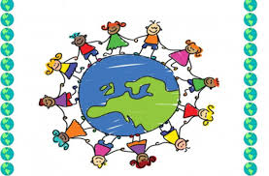
- Každý umí něco

Kdo si spálí ramena,
ten se v červnu červená.
A to něco znamená...!

Červená se nejen kůže,
ale také v sadě růže,
v žitném poli vlčí mák.

Červenou se červen pyšní,
je to barva třešní, višní.

